  - В чем же польза чтения?
- чтение развивает речевые способности;
- влияет на качество и количество словарного запаса;
- учит концентрировать внимание, тренирует память;
- благодаря книге, человек обретает навыки глубокого мышления и анализа;
- чтение развивает познавательные интересы и расширяет кругозор, развивает остроумие;
- книги помогают ребёнку познать самого себя;

Книга объединяет поколения.
Книги придают силы и вдохновение, они увлекают и развлекают.
Они заставляют детей и взрослых смеяться и плакать.
Они сокращают одиночество, приносят утешение и указывают выход из трудного положения.
Чтение — самое доступное и полезное занятие для интеллектуального и эмоционально-психического развития ребёнка.
Семья, в которой книга сопровождает ребенка с момента его рождения, семья, в которой читают родители, — это предпосылка грамотности и «чутья» родного языка.
Не секрет, что современные дети мало читают, предпочитая книге просмотр телепрограмм и компьютерные игры.
Мы живем в совсем ином мире и порой не можем остановиться, чтобы заглянуть в себя, в свой внутренний мир, который должен быть богаче, чем телевизор и компьютер.
А богатой наша, душа может быть только от общения с хорошим человеком и хорошей книгой.
Сейчас родители жалуются на то, что дети перестали читать, но не задумываются о том, а что они сделали для того, чтобы книга была ребёнку интересна и необходима.
Следует помнить: сам по себе ребёнок не получит всей полноты общения с книгой, если рядом не будет взрослых. Ни один компьютер не в состоянии дать любовь и тепло, исходящее от родителей, читающих своим детям.
Очень часто мы слышим от родителей: «Ребёнок научился читать, пусть сам читает» — это совершенно неправильно!

Даже если ребёнок сам читает, он по-прежнему нуждается в том, чтобы ему читали вслух.

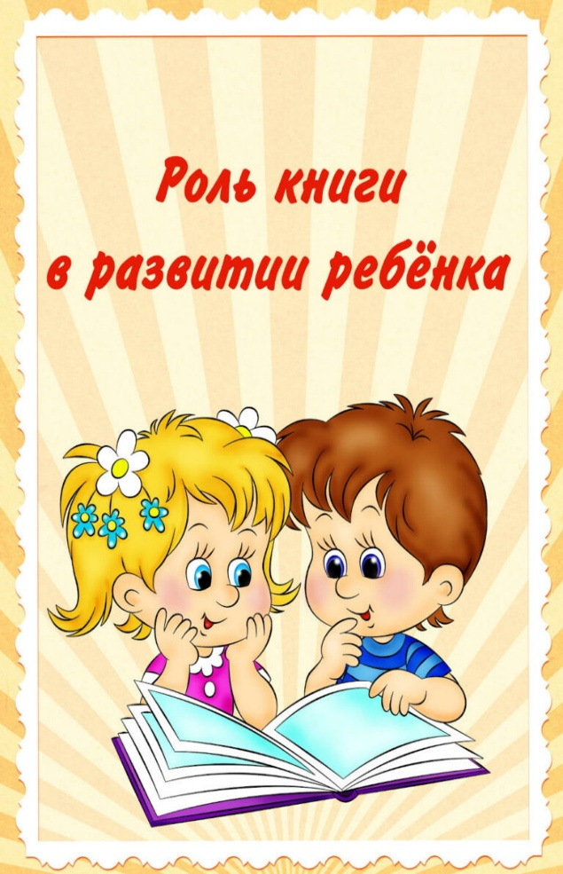
Подготовила:
воспитатель Козориз К.В
Для благополучного развития ребёнка семейное чтение очень значимо, и не только пока ребёнок сам не умеет читать, но и в более позднем возрасте.
Дети с нетерпением ждут, когда же у мамы или папы найдется для них время.
Чтобы ребёнок рос психически здоровым, ему необходимо полноценное общение с родителями, личностное общение, когда внимание уделяется ему полностью. И совместное чтение дает такую возможность.
Дети не займутся чтением сами — нужны взрослые, которые показали бы ребёнку дорогу к большому книжному богатству. Это, в первую очередь, конечно, родители, учителя и библиотекари.
Способов по приобщению детей к чтению столько же, сколько и детей. А самый главный способ, чтобы родители, сами читали.
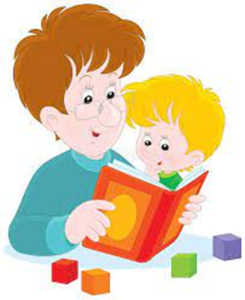
Нас часто спрашивают родители:
«Как научить ребёнка любить книгу, любить читать?»
Предлагаем несколько советов-рекомендаций для родителей:
- Приучать ребёнка читать книги надо раньше, чем он познакомится с мультимедийными носителями;
- Начинать читать вслух нужно с раннего возраста;
- Обязательно слушать, как ребёнок читает сам, он должен чувствовать интерес старших;
- Читать друг другу по очереди;
- Дарить ребёнку книги (собирать домашнюю библиотеку);
- Оставлять печатные издания везде, где ребёнок может их увидеть;
- Разрешать ребёнку самому выбирать книгу в магазине или в библиотеке;
- Не заставлять читать против воли, предложить поиграть в игры, связанные с чтением;
- После просмотра мультфильма или телефильма предложить прочесть книгу, по которой он снят;
- Читать ребёнку перед сном.
Добрая традиция чтения вслух — оставляет воспоминания на всю жизнь.
Взрослые должны помнить, что книга привлекает ребенка, прежде всего оформлением. Ее внешний вид должен быть не только привлекательным, но и завлекательным: разные формы обложек, красивые, яркие иллюстрации.
О том, что это приоритетно для ребенка, хорошо сказал современный поэт:
Мы читаем книги вместе.
С папой каждый выходной.
У меня картинок двести,
А у папы – ни одной.

У меня слоны, жирафы
Звери все до одного,
И бизоны, и удавы,
А у папы – никого!

У меня — в пустыне дикой
Нарисован львиный след.
Папу жаль. Ну что за книга,
Если в ней картинок нет!

Любовь к процессу чтения закладывается в раннем возрасте. А, как Вы – родители – её заложите в молодом открытом миру росточке жизни, а может быть даже «спровоцируете» зависит только от Вас!

